ANEXO VIII – Termo de concessão de auxílio financeiro
TERMO DE SOLICITAÇÃO E CONCESSÃO DE AUXÍLIO FINANCEIRO
TIPO: INOVAÇÃO | EDITAL Nº:
TÍTULO:

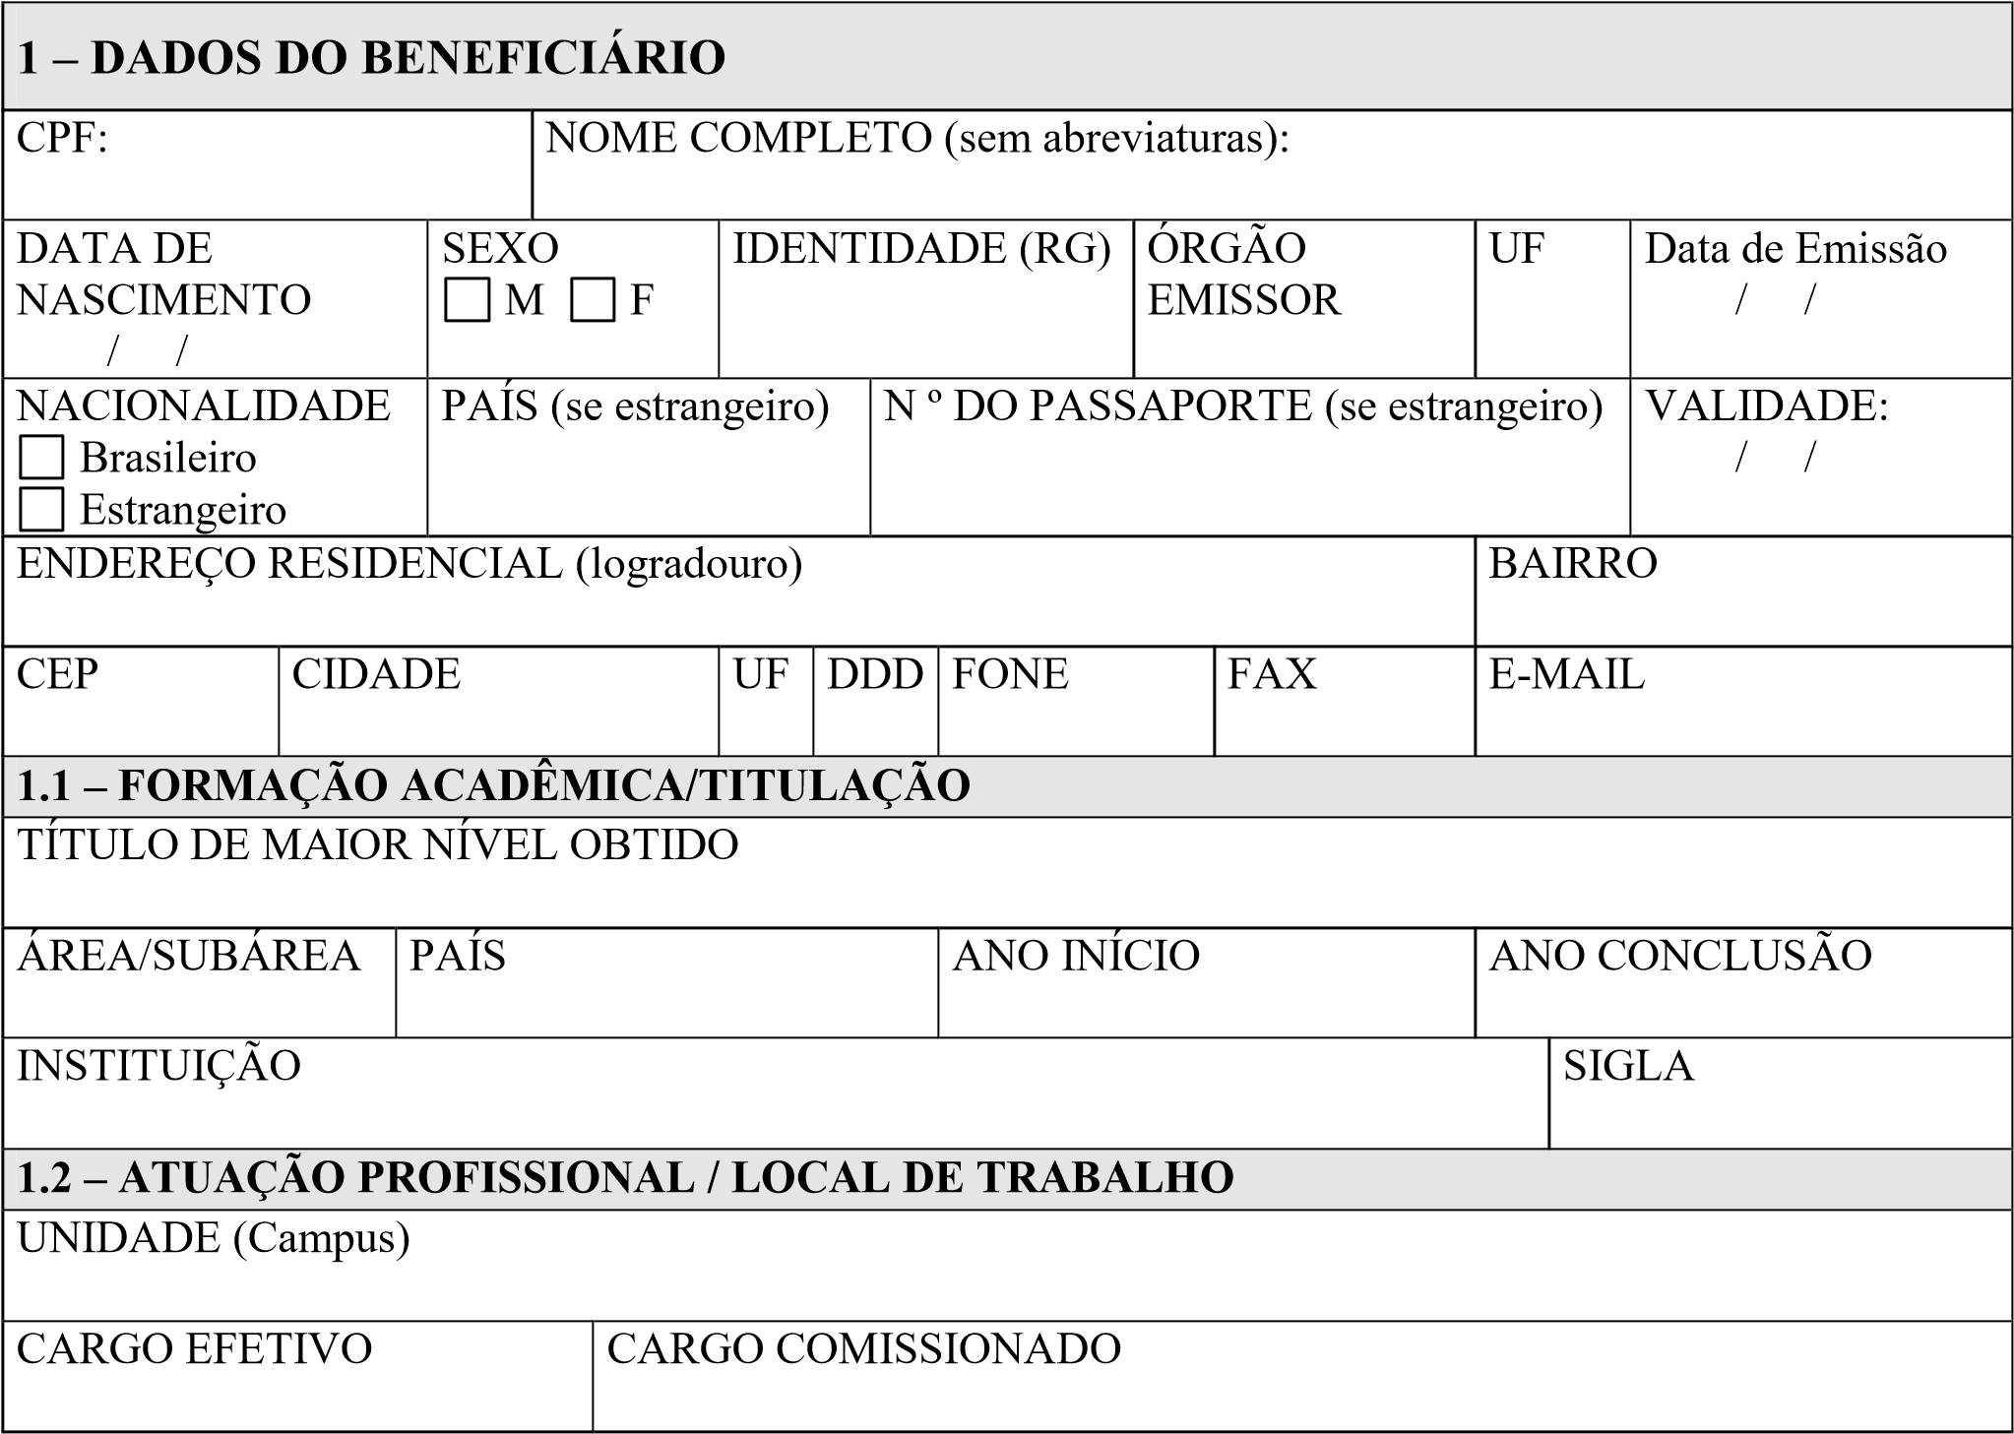

2 – PLANO DE APLICAÇÃO (PREENCHER COM VALOR TOTAL PREVISTO/APROVADO PARA O PROJETO)
GRUPO/TIPO DE DESPESA | VALOR SOLICITADO (R$) | VALOR APROVADO (R$)  PELO IFB  (preenchido pelo IFB)
DESPESAS DE CUSTEIO
Bolsa
Diária
Material de Consumo
Passagem e Despesa com Locomoção
Outros Serviços Pessoa Física
Outros Serviços Pessoa Jurídica
TOTAL CUSTEIO
GRUPO/TIPO DE DESPESA | VALOR SOLICITADO (R$) | VALOR APROVADO (R$)  PELO IFB  (preenchido pelo IFB)
TOTAL GERAL

3. DECLARAÇÃO
Ao enviar este documento ao IFB, o BENEFICIÁRIO DECLARA FORMALMENTE:

- Conhecer o edital que disciplina as condições gerais que regem o presente Termo;
- Subscrever e concordar integralmente com o edital;
- Saber que os recursos serão liberados pelo IFB em função de suas disponibilidades orçamentárias e financeiras;
- Que o recurso se destina específica e exclusivamente para a execução do projeto aprovado;
- Que deverá utilizar os recursos de acordo com o estabelecido no projeto aprovado pelo IFB
- Que o prazo de vigência é até 31 de agosto de 2018 a partir da assinatura deste termo;
- Que tem ciência de que esta declaração é feita sob pena da incidência dos artigos 297-299 do Código Penal Brasileiro sobre a falsificação de documento público e falsidade ideológica, respectivamente.

Assinatura: Data:

